Grec 3ème
Séquence 1 : LA GRECE : UN PAYS, UNE LANGUE, UNE HISTOIRE | Séance n°4

Autour du nom μῦθος

Retrouvez les noms suivant à partir de leurs définitions :

- Qui désigne le chef, le monarque des temps fabuleux : ………………………………………………………….
- Maladie psychologique dans laquelle une personne a une forte tendance à mentir tout le temps, inconsciemment ou non : ………………………………………………………….
- Spécialiste de l'étude des mythes : ………………………………………………………….
- Crainte des contes et des légendes : ………………………………………………………….
- Auteur qui étudie les mythes : ………………………………………………………….
- Ensemble des mythes liés à une civilisation : ………………………………………………………….
- Personne qui a systématiquement recours aux mensonges : …………………………………………………….
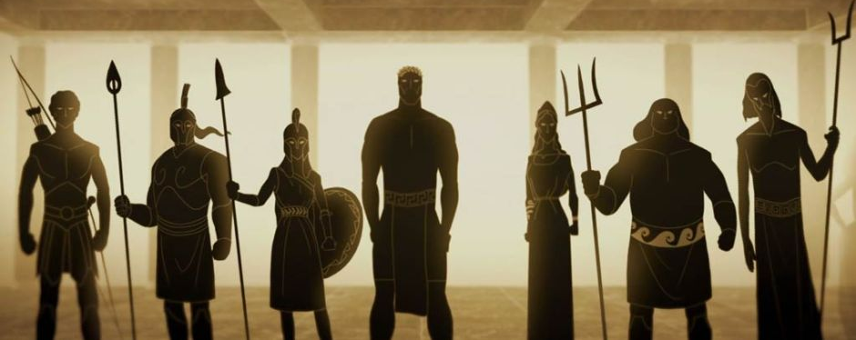
- Dialogue où les interlocuteurs se répondent de manière symétrique, et plus généralement échange de répliques courtes : ………………………………………………………….

